

Nota de prensa

Telefónica obtiene un beneficio récord de 7.743 millones de euros en el segundo trimestre de 2021

* La compañía culmina un trimestre histórico que muestra los resultados de la ejecución de su plan estratégico y los positivos efectos en el negocio de la gestión aplicada.
* El cierre de la fusión entre O2 y Virgin Media en Reino Unido y de la venta de las torres de Telxius permite que el beneficio neto del primer semestre alcance los 8.629 millones de euros, una cifra igualmente histórica.
* La deuda se recorta a la mitad en los últimos cinco años, desde los más de 52.000 millones de euros en junio de 2016 hasta los 26.200 millones en junio de este año.
* Las plusvalías procedentes de las operaciones refuerzan el balance de Telefónica con una estructura de capital más eficiente y de mucha mayor calidad. Además, el Grupo se fortalece al aumentar la proporción de la deuda denominada en divisas latinoamericanas, incluyendo arrendamientos, hasta el 30% del total.
* Telefónica eleva sus objetivos para 2021 y espera que los ingresos y el OIBDA se muevan entre la estabilización y un ligero crecimiento.
* La compañía propondrá a los accionistas la amortización del 0,7% del capital que tenía en autocartera a finales de junio.
* “Estos resultados demuestran que Telefónica está en la senda correcta, ejecutando su plan estratégico como acelerador crítico en el proceso de transformación de la compañía”, asegura el presidente de Telefónica, José María Álvarez-Pallete.

**Madrid, 29 de julio de 2021.** Telefónica ha obtenido un beneficio récord de 7.743 millones de euros en el segundo trimestre de 2021. Este histórico resultado es consecuencia de las plusvalías provenientes del cierre de la fusión de O2 y Virgin Media en Reino Unido y de la venta de las torres de Telxius. Es decir, dos de las grandes operaciones realizadas para ejecutar el plan de acción anunciado por el Grupo en 2019. Al mismo tiempo, las cifras logradas en la primera mitad del ejercicio recogen los efectos favorables conseguidos gracias a la gestión aplicada, que se están traduciendo en una progresiva vuelta hacia el crecimiento y en una mayor eficiencia.

El cierre de esas dos operaciones a comienzos de junio se ha reflejado en un beneficio neto de 8.629 millones de euros en el primer semestre del año. Se trata igualmente de una cifra sin precedentes, la más alta de la historia de Telefónica.

La finalización de estas transacciones también ha propiciado una histórica reducción de la deuda financiera neta del Grupo. Acaba junio en los 26.200 millones de euros, un 29,5% por debajo de la de junio de 2020. En los últimos cinco años, la deuda de la compañía ha sido rebajada a la mitad, desde los más de 52.000 millones de euros registrados a junio de 2016.

Al mismo tiempo, las plusvalías procedentes de las operaciones han reforzado el balance del Grupo, que cuenta ahora con una estructura de capital más eficiente que incrementa la calidad del valor de la compañía, con un aumento del patrimonio neto superior a los 10.000 millones de euros. Telefónica cuenta además con una sólida posición de liquidez, que aumenta hasta los 26.924 millones de euros.

“Estos resultados demuestran que Telefónica está en la senda correcta, ejecutando su plan estratégico como acelerador crítico en el proceso de transformación de la compañía. Telefónica consolida su liderazgo como una compañía que aprovecha todas las oportunidades que ofrece la revolución digital, como una compañía responsable, sostenible y apostando siempre por la excelencia operativa”, asegura el presidente de Telefónica, José María Álvarez-Pallete.

Aumento de los objetivos anuales

La favorable evolución del negocio en el primer semestre y las positivas perspectivas para la segunda mitad del año en los mercados principales de Telefónica llevan a la compañía a elevar sus objetivos financieros para 2021. Si la anterior referencia contemplaba una estabilización de los ingresos y del resultado operativo antes de amortizaciones (OIBDA), ahora considera que se moverán entre la estabilización y un ligero crecimiento. Además, mantiene la vuelta a un nivel normalizado de inversión (CapEx) sobre ventas de hasta el 15%.

Telefónica confirma su remuneración al accionista en 2021 con un dividendo de 0,30 euros que será abonado en dos tramos, 0,15 euros en diciembre de este año y otros 0,15 euros en junio de 2022, mediante la fórmula de dividendo flexible voluntario (‘scrip dividend’). Como novedad, la compañía anuncia que propondrá a los accionistas la amortización del 0,7% del capital que tenía en autocartera con fecha de 30 de junio de 2021.

Los datos de los seis primeros meses del año concuerdan con la tendencia esperada para el conjunto de 2021. En el segundo trimestre, los ingresos del Grupo se han situado en los 9.964 millones de euros, un 3,6% menos que en el mismo periodo de 2020, pero un 3,4% más en términos orgánicos. En el primer semestre, los ingresos han alcanzado los 20.305 millones de euros, un 6,5% menos con respecto a la cifra reportada en junio de 2020, pero, de nuevo, un 0,9% más de manera orgánica. Del mismo modo, el OIBDA ha acelerado la tasa de crecimiento interanual en el segundo trimestre de manera orgánica hasta el 3,3%, con un aumento del 1,7% en la primera mitad del año.

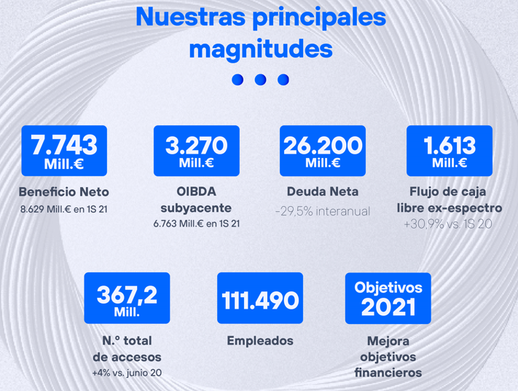

**Normalización de la inversión**

Las cifras de inversión han encajado con la normalización contemplada en los objetivos para 2021 y con un modelo basado en una mayor eficiencia y en una menor necesidad de capital. El CapEx ha aumentado un 12,8% en el segundo trimestre con respecto al mismo periodo de 2020 y un 25% en el semestre.

Las cifras del primer semestre han mostrado también la capacidad de Telefónica para generar caja. Excluyendo el pago de espectro, el flujo de caja libre generado hasta junio ha aumentado un 30,9%, hasta los 1.613 millones de euros.

Destaca igualmente en el segundo trimestre la reducción del impacto negativo de los tipos de cambio en las cuentas, principalmente de las monedas latinoamericanas. La apreciación del real brasileño desde abril ha limitado el efecto de las divisas en el OIBDA a 78 millones de euros en el segundo trimestre, muy por debajo de los 288 millones de los tres primeros meses de 2021.

**Ejecución continua del plan estratégico**

Con las operaciones de Reino Unido y Telxius como exponentes principales, el Grupo ha seguido progresando durante el primer semestre de 2021 en la ejecución de su plan de acción. Lanzado a finales de 2019 para marcar el camino de la nueva Telefónica, el cumplimiento de los objetivos para los que fue concebido está sentando las bases para un crecimiento sostenible y rentable de la compañía a largo plazo.

En lo que respecta a los cuatro mercados principales en los que Telefónica opera, España ha mantenido el liderazgo europeo en el despliegue de fibra, con más de 26 millones de unidades inmobiliarias (UUII), y una cobertura 5G que alcanza ya a más del 80% de la población. El resultado de la reciente subasta de 5G, en la que Telefónica ha obtenido 20 MHz de espectro en la banda de frecuencias de 700 MHz por 310 millones de euros, permitirá a la compañía consolidar su liderazgo en conectividad de alto valor estratégico.

Reino Unido ha acogido la fusión histórica entre O2 y Virgin Media para crear un operador líder en conectividad -VMED O2- sin que el regulador británico pusiera condiciones a la operación. Alemania ha mostrado una fortaleza comercial que se ha traducido en una mejora del crecimiento de los ingresos y el OIBDA. Y Brasil también se ha beneficiado del empuje de la actividad comercial, reflejada en la vuelta al crecimiento del OIBDA en el segundo trimestre.

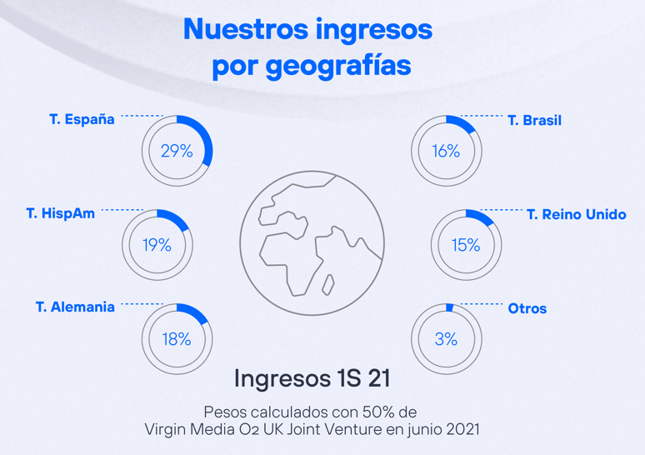

**Un 30% de la deuda en divisas latinoamericanas**

En Hispam también se han registrado avances importantes para lograr una menor exposición de capital en la región, como lo demuestran los vehículos creados con KKR en Chile y Colombia para desplegar fibra; la generación de mayores eficiencias; y la rebaja de los riesgos mediante una mayor proporción de deuda en divisa local. En concreto, la deuda denominada en monedas latinoamericanas ha alcanzado ya el 30% de los compromisos financieros de todo el Grupo, incluyendo arrendamientos, frente al 16% de junio de 2020 y el 21% de marzo de 2021. Esta evolución permite generar una cobertura natural que refuerza la sostenibilidad de la estructura de financiación de la compañía. Además, los ingresos han experimentado una notable mejoría en la región en el segundo trimestre, con crecimientos orgánicos en todos los mercados.

Telefónica Tech ha continuado incorporando activos para reforzar una posición con la que acelerar un crecimiento que sigue siendo fuerte. En el segundo trimestre, los ingresos de esta unidad han crecido hasta los 203 millones de euros, un 26,6% más que en el mismo periodo de 2020, para un total de 369 millones en el conjunto del semestre, un 25,9% más. Al dinamismo que venían experimentando los servicios de Ciberseguridad y Cloud se han sumado en los últimos meses unas mayores tasas de crecimiento en el área de Big Data e IoT, una combinación que permite a Tech crecer por encima de la media del sector y, por tanto, ganar cuota de mercado.

Telefónica Infra ha prolongado su secuencia de transacciones con el cierre de la creación de FiBrasil, una sociedad participada al 50% por CDPQ y Grupo Telefónica (25% Infra y 25% Telefónica Brasil) para desplegar fibra en Brasil que ya ha iniciado sus operaciones. Este vehículo, junto con la creación el año pasado de UGG en Alemania, otorga a Infra un papel cada vez más relevante en la provisión de una conectividad más inclusiva. Adicionalmente, Telxius, participada al 50,01% por Infra, ha reforzado su red internacional con Tannat, un cable submarino de nueva generación que conecta Brasil con Argentina con sus 2.000 kilómetros de longitud.

**Crece el número de clientes**

En la primera mitad de 2021 Telefónica ha seguido atrayendo y reteniendo clientes de alto valor. Al cierre de junio, el Grupo contaba con 367,2 millones de accesos, incluyendo el 100% de los accesos de VMED O2, un 3,7% más que un año antes. La red de alta velocidad (fibra y cable) de la compañía ha alcanzado 154,7 millones de unidades inmobiliarias (UUII), un 6% más, de los que 80 millones de UUII corresponden a la propia red del Grupo, un 10% más que un año antes.

La transformación digital del Grupo sigue desempeñando un papel clave en la mejora de la experiencia del cliente y la calidad del servicio, así como en la obtención de eficiencias. En junio de 2021, los procesos de negocio de Telefónica ya digitalizados suponen el 79% del total de los procesos, con un incremento de 2 puntos porcentuales sobre el año anterior, y se gestionan en tiempo real, con lo que permite dar un servicio más ágil a los clientes.

**Un futuro más conectado y sostenible**

Los resultados del primer semestre también demuestran el compromiso del Grupo con la construcción de un futuro más conectado y sostenible a través de la digitalización. La compañía sigue trabajando para que los beneficios de la transformación digital lleguen a todos mediante una conectividad de alta calidad, segura y con bajas emisiones de carbono.

El poder transformador de la digitalización es fundamental en la llamada Década de la Acción, el tiempo que queda para hacer realidad los Objetivos de Desarrollo Sostenible. Telefónica ha integrado las metas de los ODS de Naciones Unidas en su estrategia y medido el impacto de su actividad en el informe ‘Un mundo sostenible, un mundo conectado’.

En los últimos meses, Telefónica ha continuado avanzando y visibilizando aún más su compromiso con la sostenibilidad y la descarbonización de la economía. Para ello ha adoptado iniciativas medioambientales, laborales, educativas o de diversidad dentro de los tres pilares que sustentan la estrategia de la compañía en este terreno, consistentes en construir un futuro más verde, liderar con el ejemplo y ayudar a la sociedad a prosperar.